汶上一中11-12学年高二3月月考
地理试题
一、单项选择题（每题2分，共30题60分）
下图为我国四大河流（比例尺不同），读后判断1～2题。
1．正常年份径流量季节变化从大到小排列是
A．①②③④ B．③①②④
C．①③②④ D．④②①③
2．有关四条河流的叙述正确的是
A．流经省（区）由多到少：②①③④
B．流域内人口由多到少：②④③①
C．汛期由长到短：②④①③
D．河流总体落差由大到小：②①④③
华北某地区从2010年10月底至2011年1月底持续无有效降水，创自1971年以来最长时间无有效降水的纪录。回答3～4题。
3．此次该地区长时间无有效降水的主要原因是
A．受副热带高压带控制明显 B．温带气旋活动频繁
C．地势平坦，气流难以抬升 D．暖湿气流弱，空气水汽含量少
4．持续的干旱，对该地区地理环境的影响是
A．土壤含水量降低 B．林木落叶期推迟
C．来年沙尘暴减弱 D．河流结冰期延长
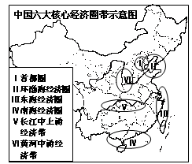
2009年3月结束的“两会”上，我国“六大核心经济圈带（图）”的概念逐渐浮现，区域竞争越发激烈。回答5～7题。
5．“六大核心经济圈带”均位于
A．湿润地区
B．第三级阶梯
C．季风气候区
D．矿产丰富区
6．Ⅳ经济圈发展的独特优势是
A．政策扶持 B．著名侨乡 C．海运便利 D．科技发达
7．下图示意我国某地段的地形剖面，该地段最有可能属于
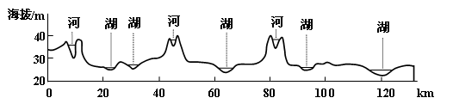
A．Ⅱ经济圈 B．Ⅳ经济圈 C．Ⅴ经济圈 D．Ⅵ经济圈
图示意某河流入海径流量和输沙量的逐年变化。读图，完成8～9题。
8．图中信息表明该河流
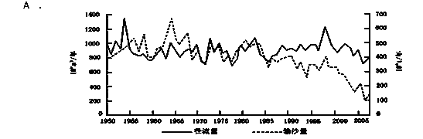
A．1950-1969年输沙量与径流量年变化同步
B．1985年之后输沙量和径流量变化趋势相反
C．1950-2005年输沙量的变化率高于径流量的变化率
D．高径流量年份与高输沙量年份逐一对应
9．比较1984年以来径流量和输沙量的变化趋势，可以看出流域内
A．气候变暖、变干的速度日益加快
B．水土保持和水利工程效益显著
C．地质灾害得到有效控制
D．水资源总量呈流动式下降
10.读我国西气东输二线管道初步走向示意图, 二线工程的天然气主要从国外输入，下列国家或地区最可能成为主要气源地的是
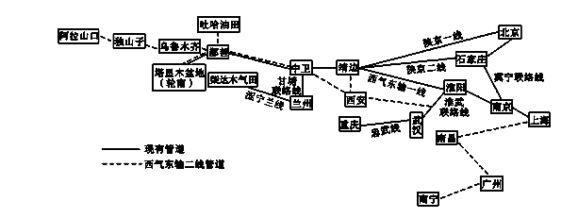

A．中亚 B．俄罗斯 C．西亚 D．乌克兰
下图为我国沿30°N几种地理参数随经度的变化趋势示意图，读图回答11～12题。
11．图中①、②、③三条曲线代表的地理事物分别是
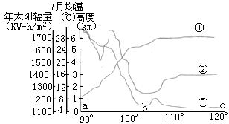
A．地势、年太阳辐射量、7月均温
B．地势、7月均温、年太阳辐射量
C．7月均温、年太阳辐射量、地势
D．年太阳辐射量、地势、7月均温
12．制约a、c两地区农业发展的主要自然因素分别是
A．降水稀少；光照不足 B．地形崎岖；土壤贫瘠
C．地质灾害多发；丘陵起伏 D．热量不足；气象灾害多发
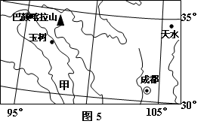
读我国局部地区简图（图5），回答13～16题。
13．图示地区进行交通运输建设时，应充分考虑的地质灾害是
①地震 ②水土流失 ③冻土
④滑坡 ⑤泥石流 ⑥暴雨
A．①②③ B．③④⑤
C．①⑤⑥ D．①④⑤
14．关于对甲山区特点的叙述，正确的是
A．草场面积广阔，畜牧业发达 B．河流水能丰富，航运价值大
C．森林茂密，生物资源丰富 D．山河相间，地势南高北低
15．图示地区经济发展的主要限制性因素是
A．交通 B．劳力 C．政策 D．资源
16．下列对玉树地区气候特征的描述，正确的是
A．气候干燥，气温年较差大 B．太阳辐射强烈，昼夜温差大
C．夏季高温多雨，雨热同期 D．终年寒冷，降水较多而均匀
下图是某区域等年降水量线图，读图回答17～19题。
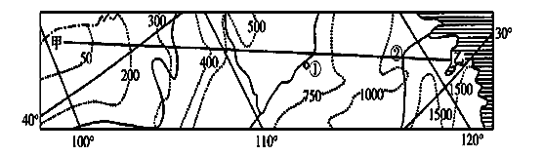
17．图示区域内年降水量的空间分布规律是
A．由东向西逐渐减少 B．由西南向东北逐渐减少
C．由西向东逐渐减少 D．由东南向西北逐渐减少
18．下面四图中，能正确反映图中河流②处月平均流量分配的是
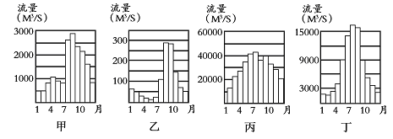
A．甲 B．乙 C．丙 D．丁
19．沿图中甲乙线，从甲至乙地理事物的变化正确的是
A．高寒草原、温带落叶阔叶林、亚热带常绿阔叶林
B．地势第一级阶梯、第二级阶梯、第三级阶梯
C．干旱、水土流失、台风
D．青稞、小麦、水稻
所谓“煤变油”是指通过化学反应，将煤所含的碳氢化合物转化加工成为汽油、柴油、液化石油气等液体燃料的煤液化技术。技术上分为“直接液化”和“间接液化”两种。无论哪一类液化技术，我国都有成熟的范例。煤液化技术已被列入国家“十五”发展计划。据此回答20～21题：
20.我国将“煤变油”技术列为国家“十五”发展计划的原因不包括
A．我国石油资源匮乏，石油供需矛盾日益突出 B．我国煤炭资源丰富
C．“煤变油”能大量节省水源，缓解水资源危机 D．我国已拥有煤变油的技术
21、我国实施“煤变油”最理想的省市区是
A．上海市 B．山西省 C．广东省 D．湖南省
右图是我国某地生态农业系统图。读图，回答22～23题：
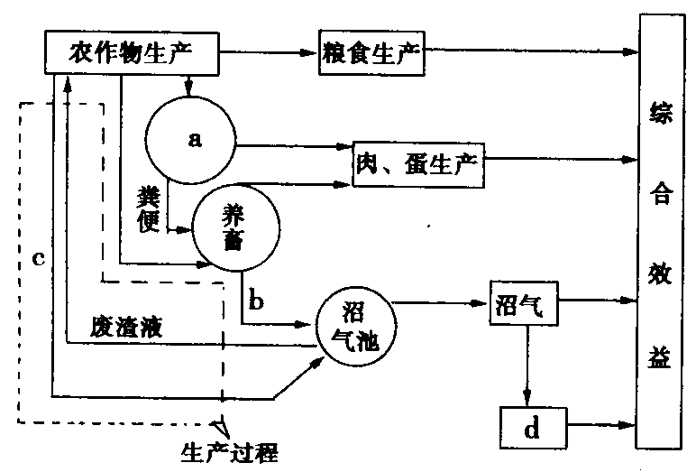
22.图中各字母代表的含义，正确的是
①a一粮食 ②b一养禽
③c一秸秆 ④d一发电
A．①② B．①③ C．②④ D．③④
23.关于该地农业生态系统的叙述，正确的是
①有利于实现秸秆还田，增加土壤肥力
②加剧农村燃料、饲料、肥料相争的矛盾
③有利于改善农业产业结构，提高农民生活质量
④增加农业生产成本，降低劳动生产率
A．①② B．①④ C．②③ D．①③
据新华网综合消息，中哈输油管线（中国新疆阿拉山口－哈萨克斯坦阿塔苏输油管线）于2004年9月28日开始铺设，管线全长1000公里。据此回答24～26题。
24.中哈输油管线铺设过程中，沿线需要注意的主要生态问题是
A．水土流失 B．土壤次生盐碱化 C．土地荒漠化 D．气候变暖
25.哈萨克斯坦石油最丰富的地区在
A．里海沿岸 B．巴尔喀什湖附近 C．额尔齐斯河沿岸 D．北部丘陵
26.中国已经成为石油净进口国,下列措施中，从“开源”方面能有效保证我国石油安全的是
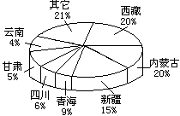
①在海外大力投资石油的开发和经营 ②加速国内石油资源的勘探与开发 ③建立国家石油战略储备库 ④建立多元化的石油进口渠道
A．①②③ B．①②④ C．①③④ D①②③④
读右图（七省区某种植被面积占全国该种植被面积
比例图），回答27～28题。
27.该植被是
A.沼泽 B.温带落叶阔叶林 C.荒漠 D.草原
28.该植被分布区最普遍的生态环境问题是
A.土地次生盐碱化 B.土地沙漠化 C.水土流失 D.生物多样性锐减
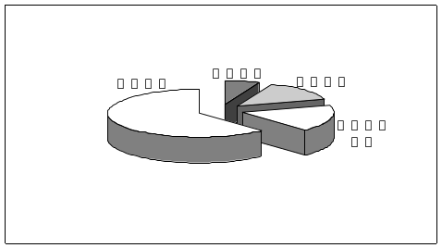
下图示意近年来我国耕地减少的因素构成情况。完成29～30题。
29．对耕地造成实质性减少的因素主要是
A．生态退耕、农业结构调整
B．灾害损失、农业结构调整
C．建设用地、农业结构调整
D．灾害损失、建设用地
30．“生态退耕”对地理环境的作用有
①有利于保持水土 ②减少蒸发量 ③保护生物多样性 ④促进水循环
A．①②③ B．②③④ C．①②④ D．①③④
第Ⅱ卷
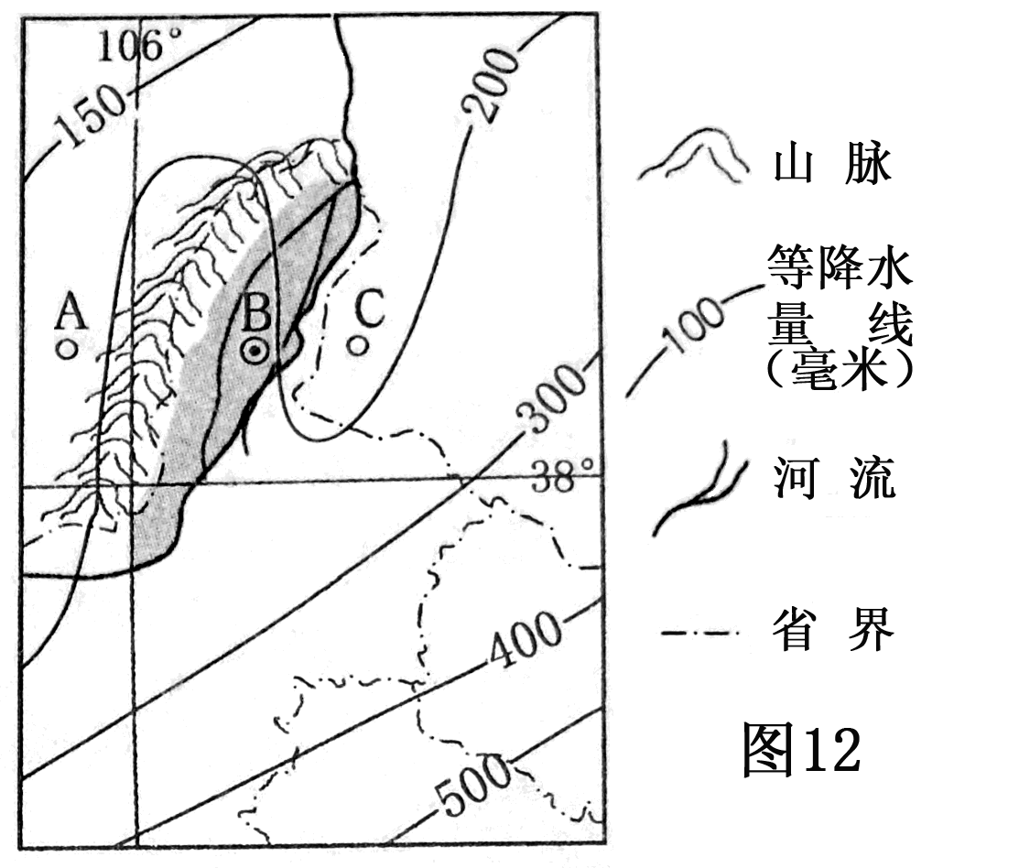
二、综合题(共40分)
31. （16分）读图12，回答下列问题。
(l) 图中A、B、C三地的降水量分是 、 、
；
其中B地的降水是比AC (多、少)，其主要原因是

(2) B地所在的地形区名称是 ，它是 (地形区名称)的一部分。该地区农业比较发达的主要原因是：

(3)简要说明图中山脉东部和西部在地貌景观上的差异及其原因。

32．阅读图文资料，完成下列各题。（24分）
材料一：黄麻适合在湿热的气候环境中生长。收获的黄麻在水中浸湿后，才能进行初加工以获取制作麻袋、麻布、纸张等的原料。
材料二：图A为世界某著名河口等高线图，城市E为世界最大的麻纺织工业中心，也是该地区联系河运和海运的重要港口。图B为E地气候资料图。
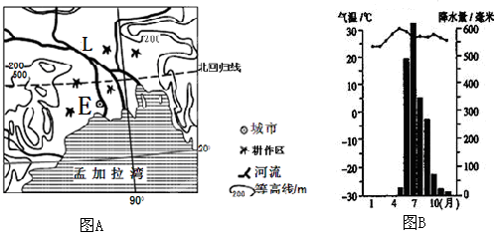
（1）简述图示黄麻产区的气候特征。

（2）简析图示黄麻产区的地形特征。

（3）描述图Ａ中L河段的水文特征。

（4）根据材料二图B，分析甲城市5月平均气温比7月高的主要原因。

（5）分析城市E发展麻纺织业的有利条件。

答案：
1-10BDDAC BCCBA 11-20 CDDCA BDCCC 21-30BDDCA BDBDD
31. (1) 150--200毫米 200--300毫米 150--200毫米 多 位于山脉迎风坡一侧（6分）
(2)银川平原（或宁夏平原） 黄土高原 可引黄河水灌溉（6分）
(3)贺兰山以东以草原为主，以西以荒漠为主，因为越向西距海越来越远，降水越来越少（4分）
32．（24分）
（1）全年高温（各月均温都在20℃以上）；全年降水量大(年降水量1600毫米以上）；5—10月（或者6—9月）降水较丰沛（为雨季）；11月—次年4月（10月—次年5月）降水较少（为旱季）。（4分）
（2）（两）大河下游冲积平原和三角洲，（海拔低于200米）地势低平，自北（西北）向南（东南）倾斜（或者自内陆向沿海渐低）。（4分）
（3）流量丰富；水位季节变化大；汛期在夏季；无结冰期；流速平缓。（每点2分，共6分）
（4）5 月份西南季风尚未到达（正处于旱季的最后阶段）（2分），晴天多、云量少（降水少），大气对太阳辐射的削弱作用小。（2分）【或答7月气温比5月低的原因】
（５）位于黄麻集中生产区（原料地）；稠密的水系便于原料运输，连河通海便于产品外运；人口稠密，劳动力丰富（麻纺织为劳动密集型产业）；工业基础好，麻纺织的历史长、工艺精，有（技术好、经验丰富的）技术工人。（每点2分，共6分）

